

**HỌC VIỆN CÔNG NGHỆ BƯU CHÍNH VIỄN THÔNG**

**KHOA CÔNG NGHỆ THÔNG TIN**

--------------------------------------

**BÀI TẬP LỚN**

**MÔN PHÁT TRIỂN HỆ THỐNG TMDT**

**Đề tài: Hệ thống bán đồ nội thất trực tuyến**

Lớp 04

Số thứ tự nhóm 03

**GVHD: TS. Lê Văn Vịnh**

**Danh sách thành viên:**

1. **Phan Thanh Tùng – B21DCCN775**
2. Triệu Đình Viết – B21DCCN127
3. An Quốc Việt – B21DCCN787

**Hà Nội 5/2025**

**MỤC LỤC**

CHƯƠNG I. MÔ TẢ, KHÁO SÁT VÀ XÁC ĐỊNH YÊU CẦU BÀI TOÁN 4

1. Mô tả bài toán 4

2. Mô tả yêu cầu người dùng 4

3. Các ràng buộc nghiệp vụ 5

CHƯƠNG II. KIẾN THỨC ÁP DỤNG 5

1. Phân tích & thiết kế hệ thống 5

1.1. Biểu đồ phân cấp chức năng (BDF) 5

2. Biểu đồ luồng dữ liệu 6

3. Quản trị hệ thống 6

4. Cơ sở dữ liệu 6

5. Ngôn ngữ lập trình 6

6. Chat bot 7

CHƯƠNG III. PHÂN TÍCH THIẾT KẾ HỆ THỐNG 7

1. Phân tích thiết kế CSDL 7

2. Phân tích thiết kế chức năng 7

2.1. Sơ đồ Use case tổng quan hệ thống 7

2.2. Kho dữ liệu 8

3. Chat bot 9

4. Mô hình AI dự đoán doanh thu 11

4.1. Huấn luyện mô hình 11

4.2. Dự đoán doanh thu 11

CHƯƠNG IV. CÀI ĐẶT VÀ HƯỚNG DẪN SỬ DỤNG 12

1. Cài đặt cơ sở dữ liệu 12

2. Cài đặt giả lập môi trường server hosting 12

3. Giao diện User 15

3.1. Giao diện trang chủ 15

3.2. Chat bot 17

3.3. Danh sách sản phẩm 17

3.4. Chi tiết sản phẩm 18

3.5. Đăng nhập 19

3.6. Đăng ký 19

3.7. Giỏ hàng 20

3.8. Nhập thông tin đơn hàng 21

3.9. Đặt hàng thành công 21

3.10. Thanh toán bằng mã QR 22

3.11. Lịch sử đặt hàng 23

3.12. Sử dụng mã giảm giá 23

3.13. Thông tin trang web 23

3.14. Liên hệ với người bán 24

4. Giao diện Admin 24

4.1. Admin quản lý sản phẩm 24

4.2. Admin thêm sản phẩm 25

4.3. Admin sửa sản phẩm 25

4.4. Admin quản lý danh mục 26

4.5. Admin quản lý đơn hàng 26

4.6. Admin phân quyền quản trị viên 27

4.7. Admin quản lý tài khoản quản trị viên 28

4.8. Admin quản lý tài khoản khách hàng 28

4.9. Admin quản lý banner và cài đặt chung 29

4.10. Giao diện trang thống kê báo cáo doanh thu 30

4.11. Giao diện trang thống kê báo cáo đơn đặt hàng 30

4.12. Giao diện trang thống kê đánh giá sản phẩm 31

CHƯƠNG V. KẾT LUẬN 31

1. Source code 31

CHƯƠNG VI. HƯỚNG PHÁT TRIỂN 31

CHƯƠNG VII. TÀI LIỆU THAM KHẢO 31

CHƯƠNG VIII. PHÂN CÔNG CÔNG VIỆC 32

1. **MÔ TẢ, KHÁO SÁT VÀ XÁC ĐỊNH YÊU CẦU BÀI TOÁN**
2. **Mô tả bài toán**

*Hệ thống bán đồ nội thất trực tuyến* là một website cho phép quản lý hoạt động kinh doanh của một cửa hàng bán hàng trực tuyến. Khách hàng có thể đặt hàng, thanh toán trực tuyến, theo dõi đơn hàng, đánh giá sản phẩm, chat với AI tư vấn sản phẩm.... Nhà bán hàng có thể tự động hoá quy trình bán hàng, theo dõi các báo cáo phân tích dữ liệu, giúp hỗ trợ ra quyết định về việc điều chỉnh các mặt hàng, chiến dịch quảng bá, tối ưu hoá lợi nhuận và tăng trải nghiệm của khách hàng.

1. **Mô tả yêu cầu người dùng**

* Người quản trị hệ thống
* Đăng nhập
* Quản lý danh mục hàng
* Quản lý sản phẩm
* Quản lý đơn hàng
* Quản lý khách hàng
* Quản lý mã giảm giá
* Quản lý banner
* Quản lý việc phân quyền cho quản trị viên
* Quản lý quản trị viên
* Quản lý setting hệ thống
* Xem thống kê, phân tích đơn hàng, dự đoán doanh thu
* Khách hàng
* Đăng ký, đăng nhập, quên mật khẩu
* Quản lý thông tin cá nhân
* Tìm kiếm sản phẩm
* Xem danh sách sản phẩm
* Chat với AI
* Xem thông tin sản phẩm
* Sử dụng mã giảm giá
* Đặt hàng (Chọn vị trí để tính phí ship + thanh toán trực tuyến)
* Theo dõi trạng thái đơn hàng
* Đánh giá sản phẩm
* Liên hệ với nhà bán hàng

1. **Các ràng buộc nghiệp vụ**

* Bảo mật truy cập: tất cả người dùng đều có quyền truy cập hệ thống, chỉ người quản trị mới được quyền truy cập vào các tính năng quản lý hệ thống.
* Chính xác thông tin: Dữ liệu về thiết bị, hạng mục và tài khoản cần đảm bảo tính chính xác và cập nhật.
* Đồng bộ dữ liệu: Hệ thống phải có cơ sở dữ liệu tập trung để đồng bộ thông tin.

1. **KIẾN THỨC ÁP DỤNG**
2. **Phân tích & thiết kế hệ thống**
   1. **Biểu đồ phân cấp chức năng (BDF)**
3. Chức năng của User

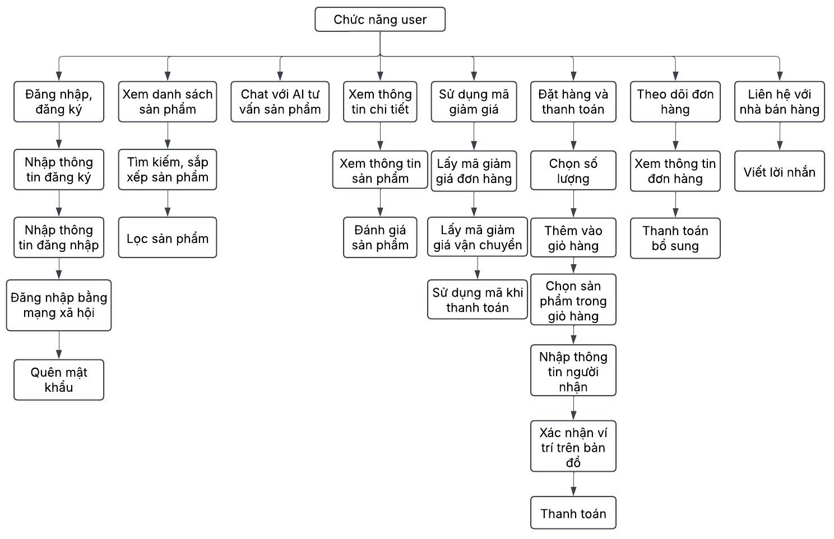

1. Chức năng của admin

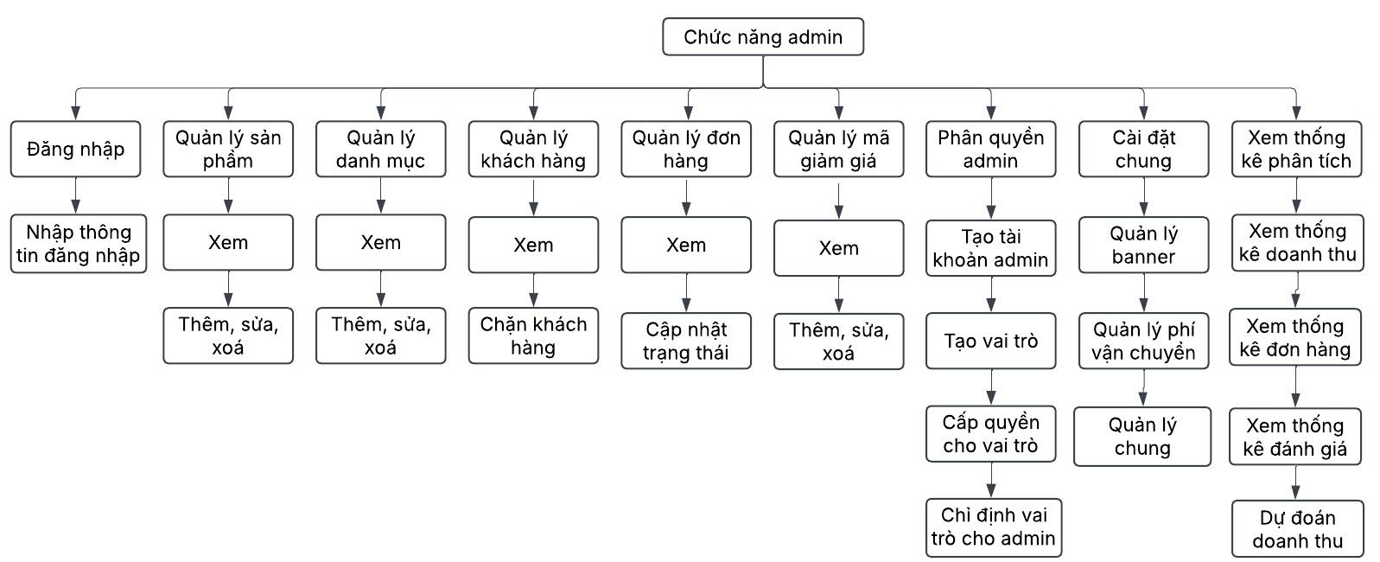

1. **Biểu đồ luồng dữ liệu**

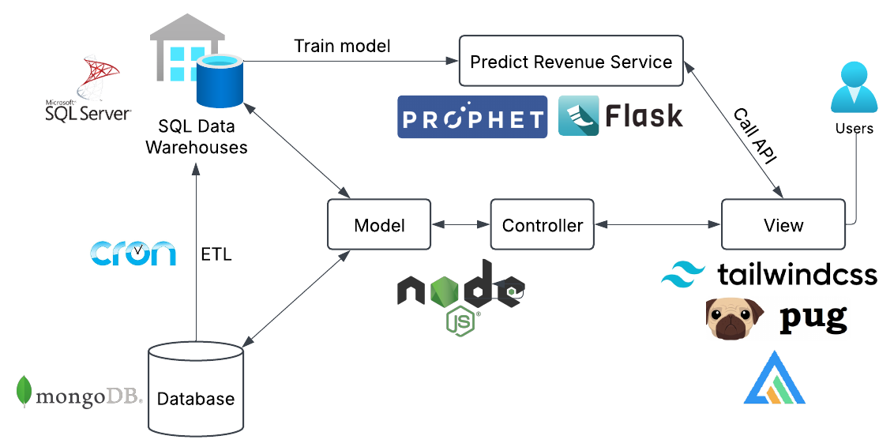

1. **Quản trị hệ thống**

* Xác thực và phân quyền:
  + Sử dụng JWT (JSON Web Token) để xác thực người dùng (nếu mở rộng sang web).
* Mã hóa dữ liệu:
  + Mã hóa mật khẩu bằng BCrypt trước khi lưu trữ vào cơ sở dữ liệu.
  + Mã hóa các thông tin nhạy cảm như dữ liệu khách hàng, doanh thu.
* Cơ chế phân quyền:
  + Xác định quyền truy cập cụ thể cho từng nhóm người dùng.

1. **Cơ sở dữ liệu**

Sử dụng NoSQL MongoDB

1. **Ngôn ngữ lập trình**

Ngôn ngữ JavaScript phù hợp với website

Front-end: Pug, TailwindCSS

Back-end: NodeJs

1. **Chat bot**

Sử dụng Bot press là mô hình open AI

1. **PHÂN TÍCH THIẾT KẾ HỆ THỐNG**
2. **Phân tích thiết kế CSDL**

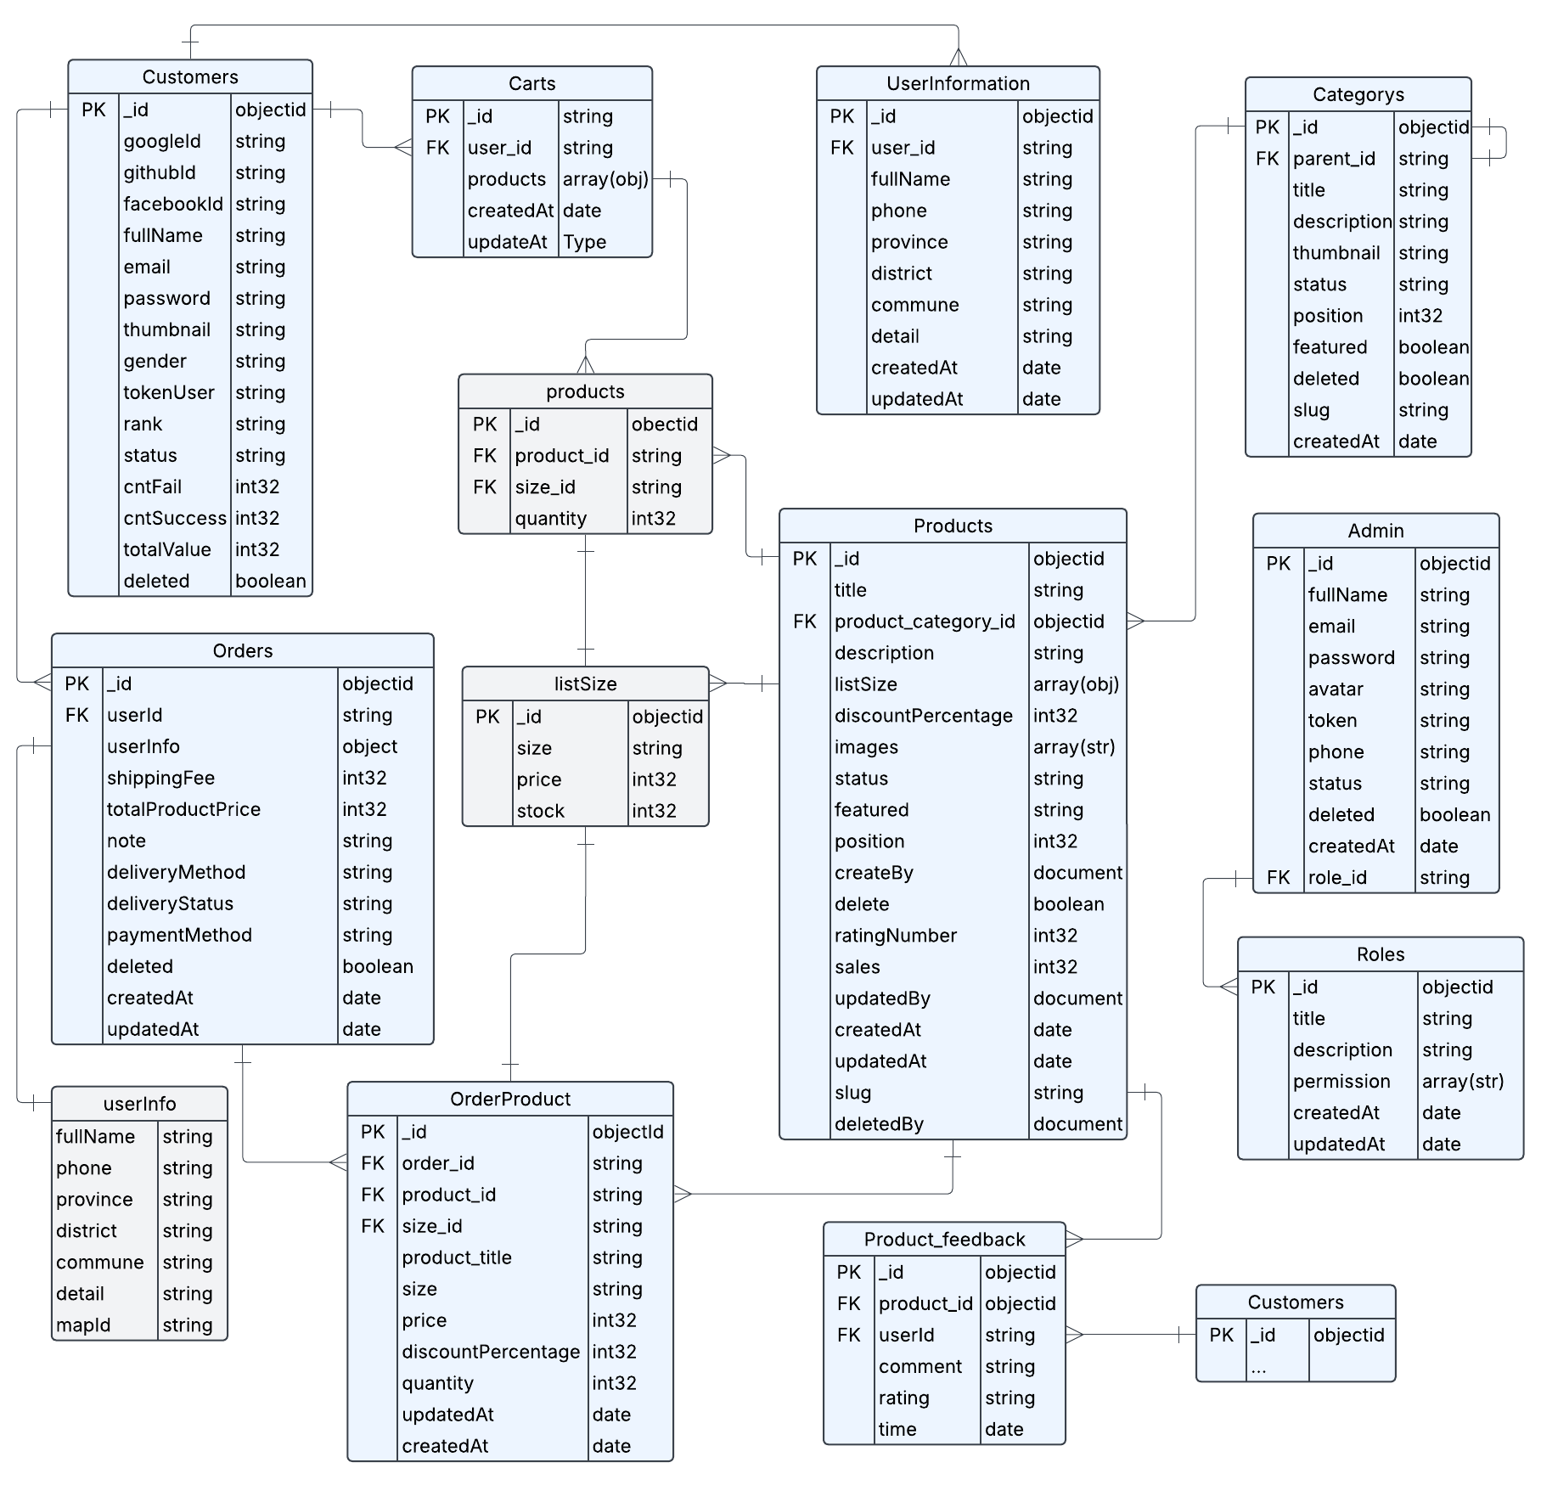

1. **Phân tích thiết kế chức năng**
   1. **Sơ đồ Use case tổng quan hệ thống**

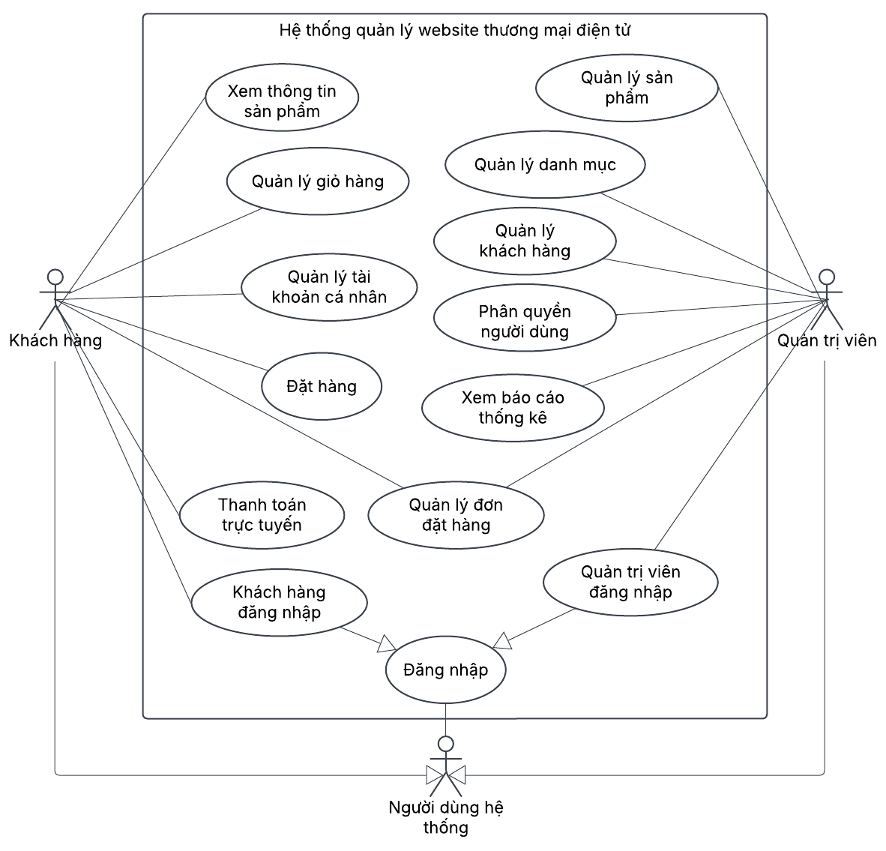

* 1. **Kho dữ liệu**

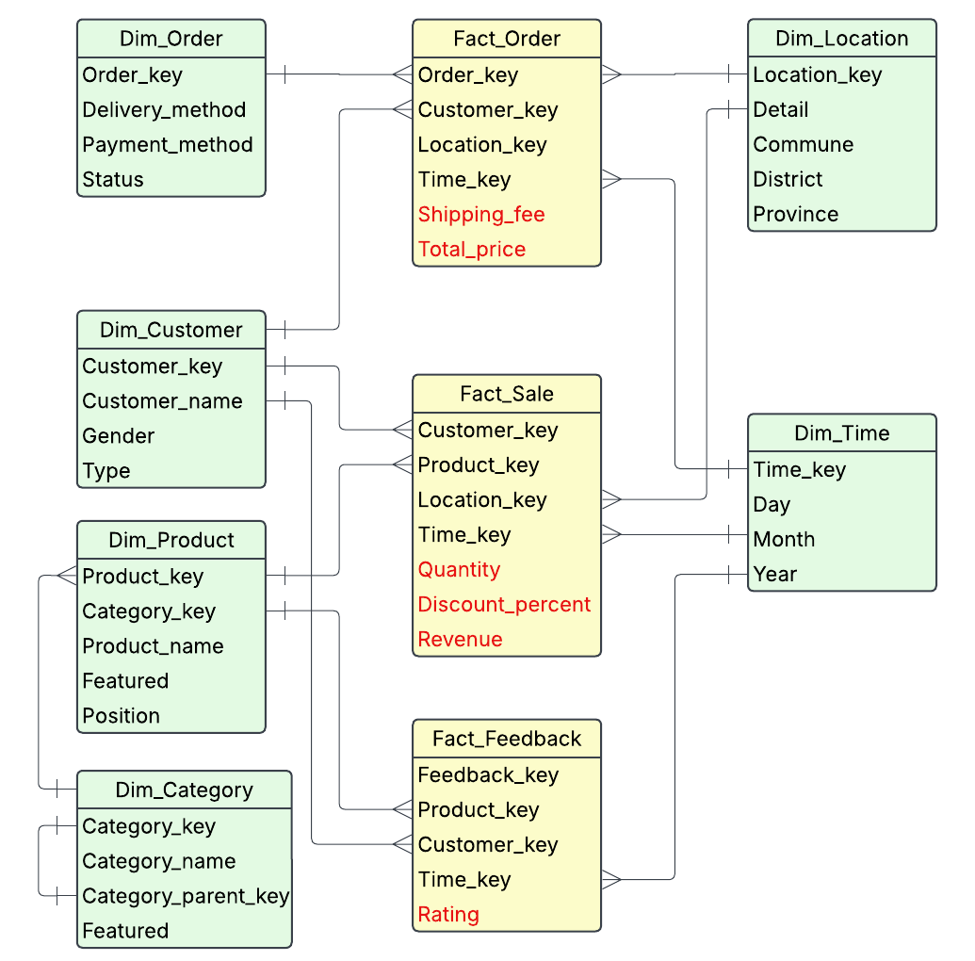

1. **Chat bot**

Nền tảng: Botpress - [link](https://botpress.com/vi)

Lí do lựa chọn:

* Mã nguồn mở, dễ tùy biến và tự host.
* Tích hợp sẵn NLP (Xử lý ngôn ngữ tự nhiên)
* Giao diện kéo thả trực quan, dễ xây dựng flow.
* Hỗ trợ nhiều kênh: Web, Facebook, Telegram, v.v.
* Có trình quản lý hội thoại (dialog manager) mạnh mẽ.
* Hỗ trợ multi-language.
* Dễ tích hợp API, webhook, cơ sở dữ liệu ngoài.
* Có sẵn SDK, module mở rộng linh hoạt.
  + - Giao diện chính sau khi đăng nhập

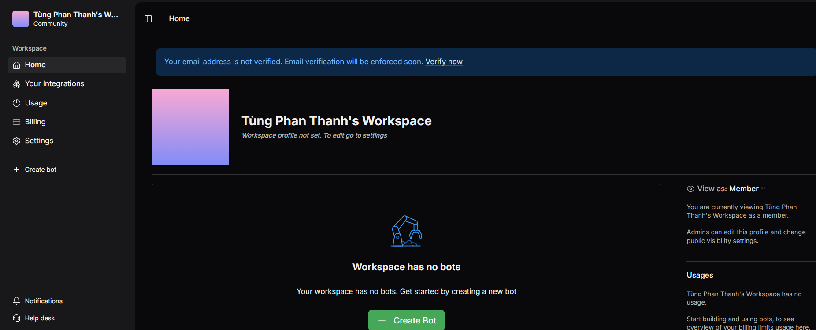

* + - Tạo mới chatbot

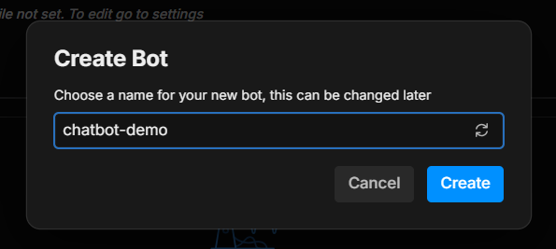

* + - Giao diện khi mở chatbot trong studio

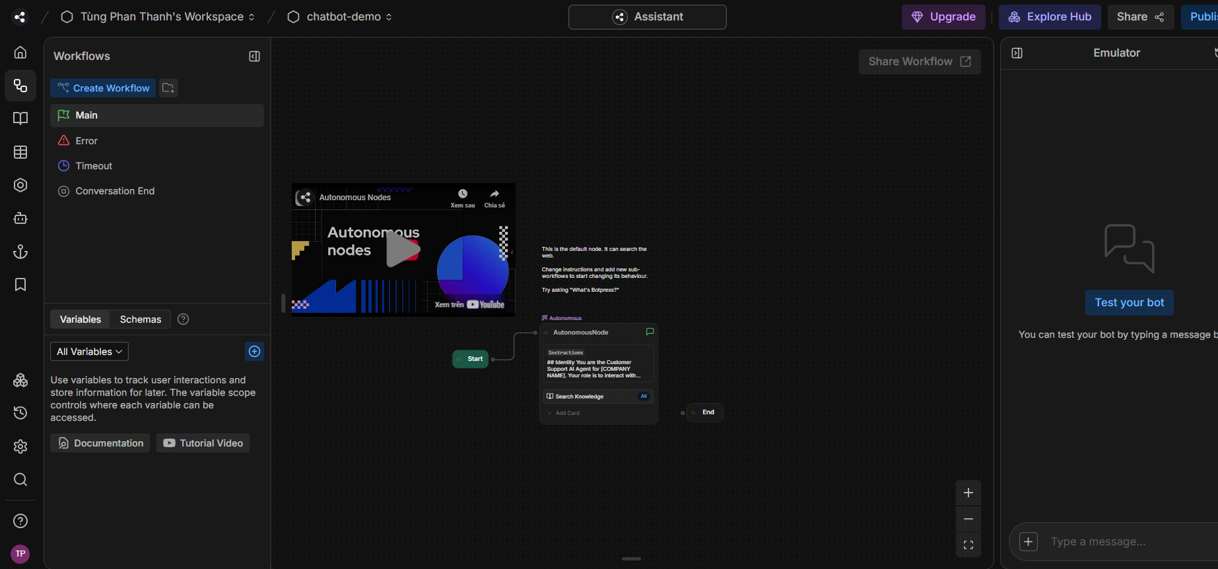

* + - Các bước cài đặt chatbot
* Thêm knowledge base từ cơ sở dữ liệu
* Tiến hành kéo thả các ô input để tạo kịch bản cho chatbot
* Sau khi cài đặt xong, publish để deploy chatbot và nhúng vào web để sử dụng
  + - Giao diện chatbot sau khi cài đặt xong

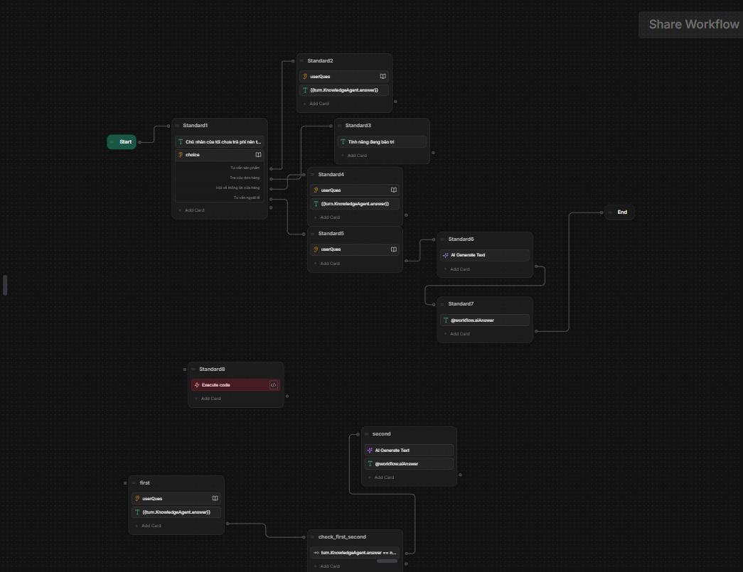

1. **Mô hình AI dự đoán doanh thu**
   1. **Huấn luyện mô hình**

API: “/train_model”

Input: dữ liệu bán hàng trong kho dữ liệu

Ouput: kết quả huấn luyện

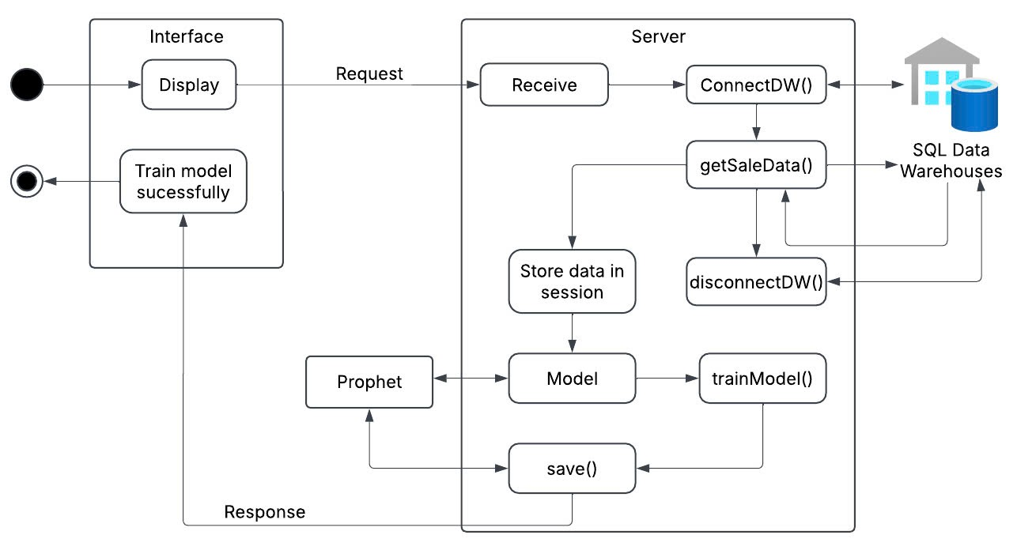

* 1. **Dự đoán doanh thu**

API: “/predict”

Input: “day” hoặc “month”

Output: Kết quả dự đoán doanh thu theo ngày hoặc tháng bao gồm

* Thời gian cụ thể
* Dự báo doanh thu nhiều khả năng xảy ra nhất
* Ngưỡng doanh thu được dự báo

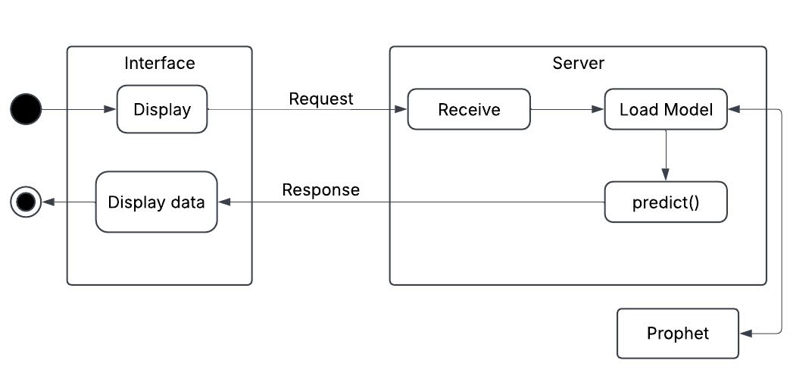

1. **CÀI ĐẶT VÀ HƯỚNG DẪN SỬ DỤNG**
2. **Cài đặt cơ sở dữ liệu**

Nền tảng: Mongodb

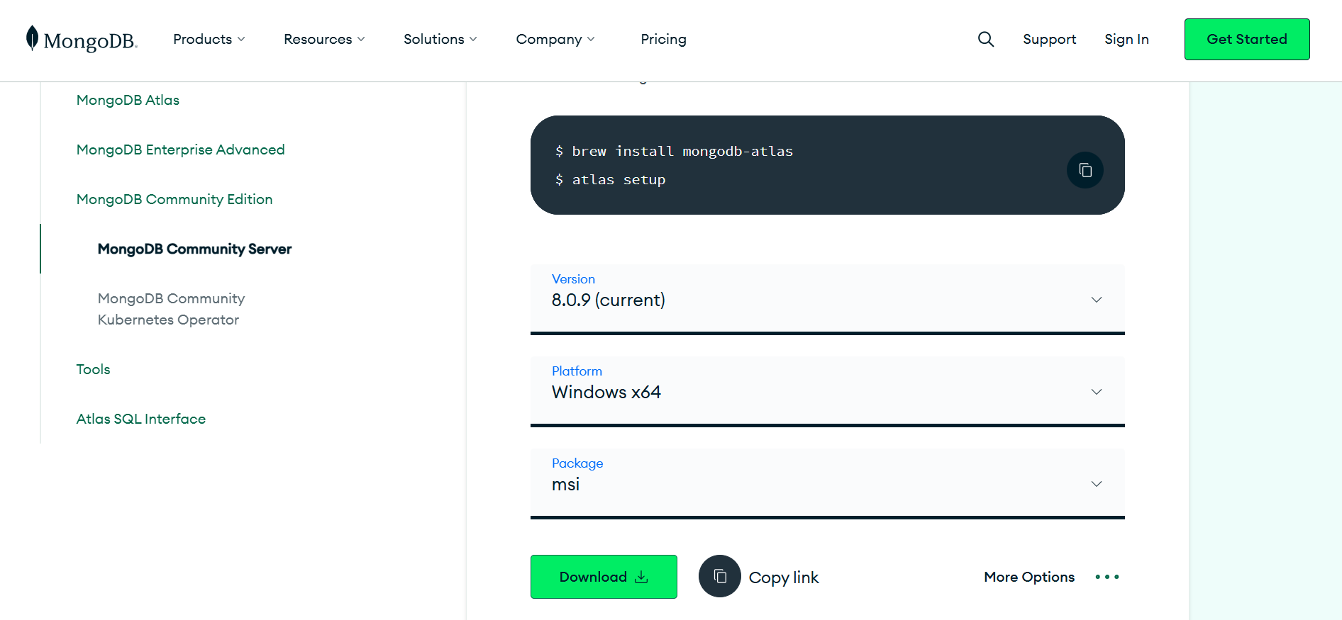

Link download: <https://www.mongodb.com/try/download/community>

1. **Cài đặt giả lập môi trường server hosting**

Nền tảng: railway

Link: [link railway](https://railway.com/)

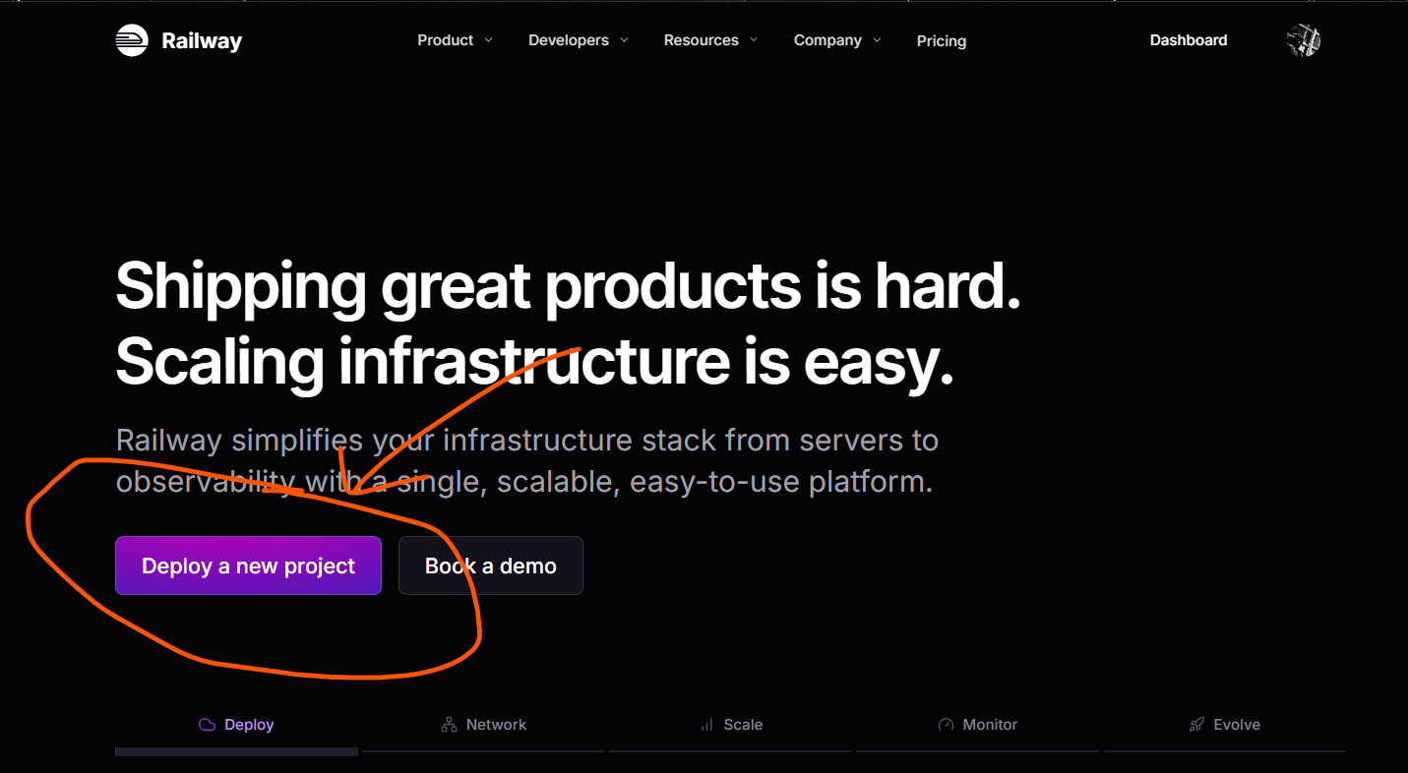

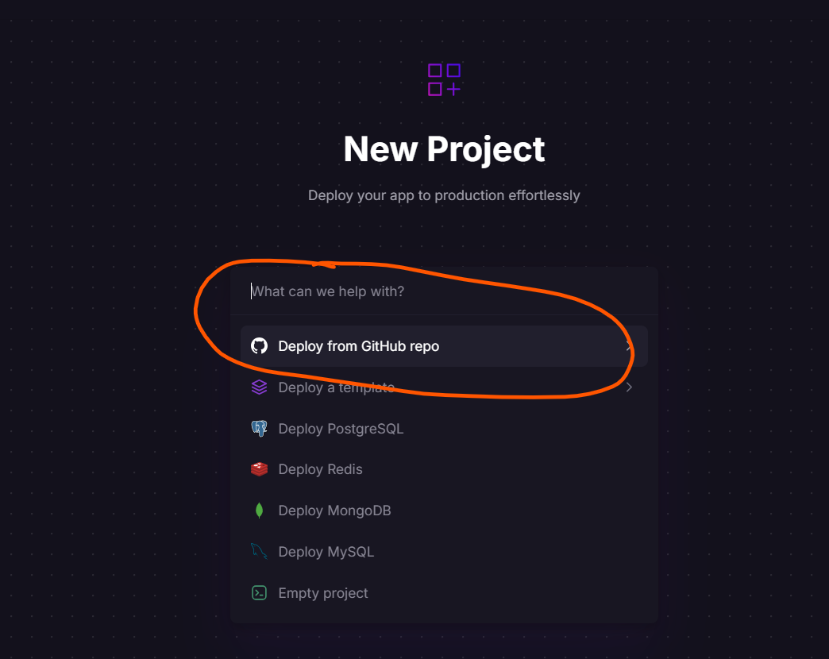

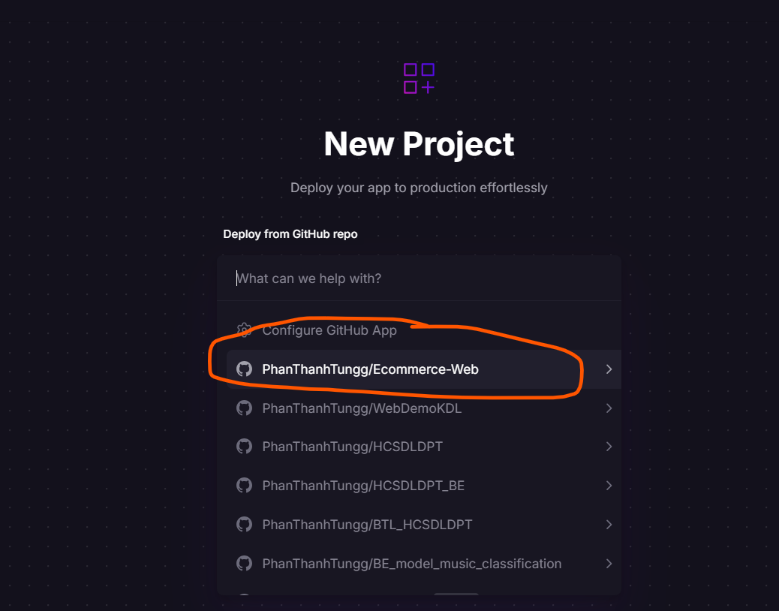

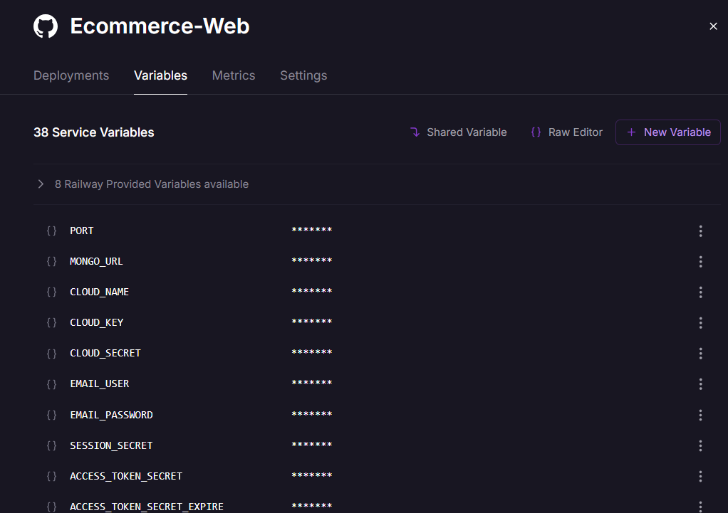

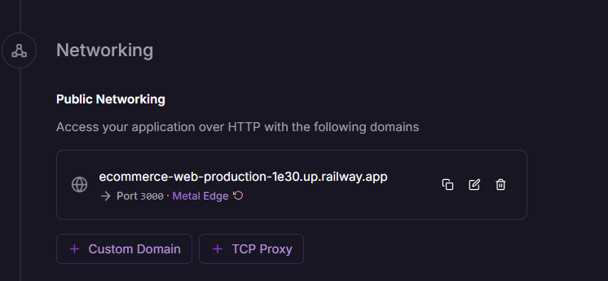

1. **Giao diện User**
   1. **Giao diện trang chủ**

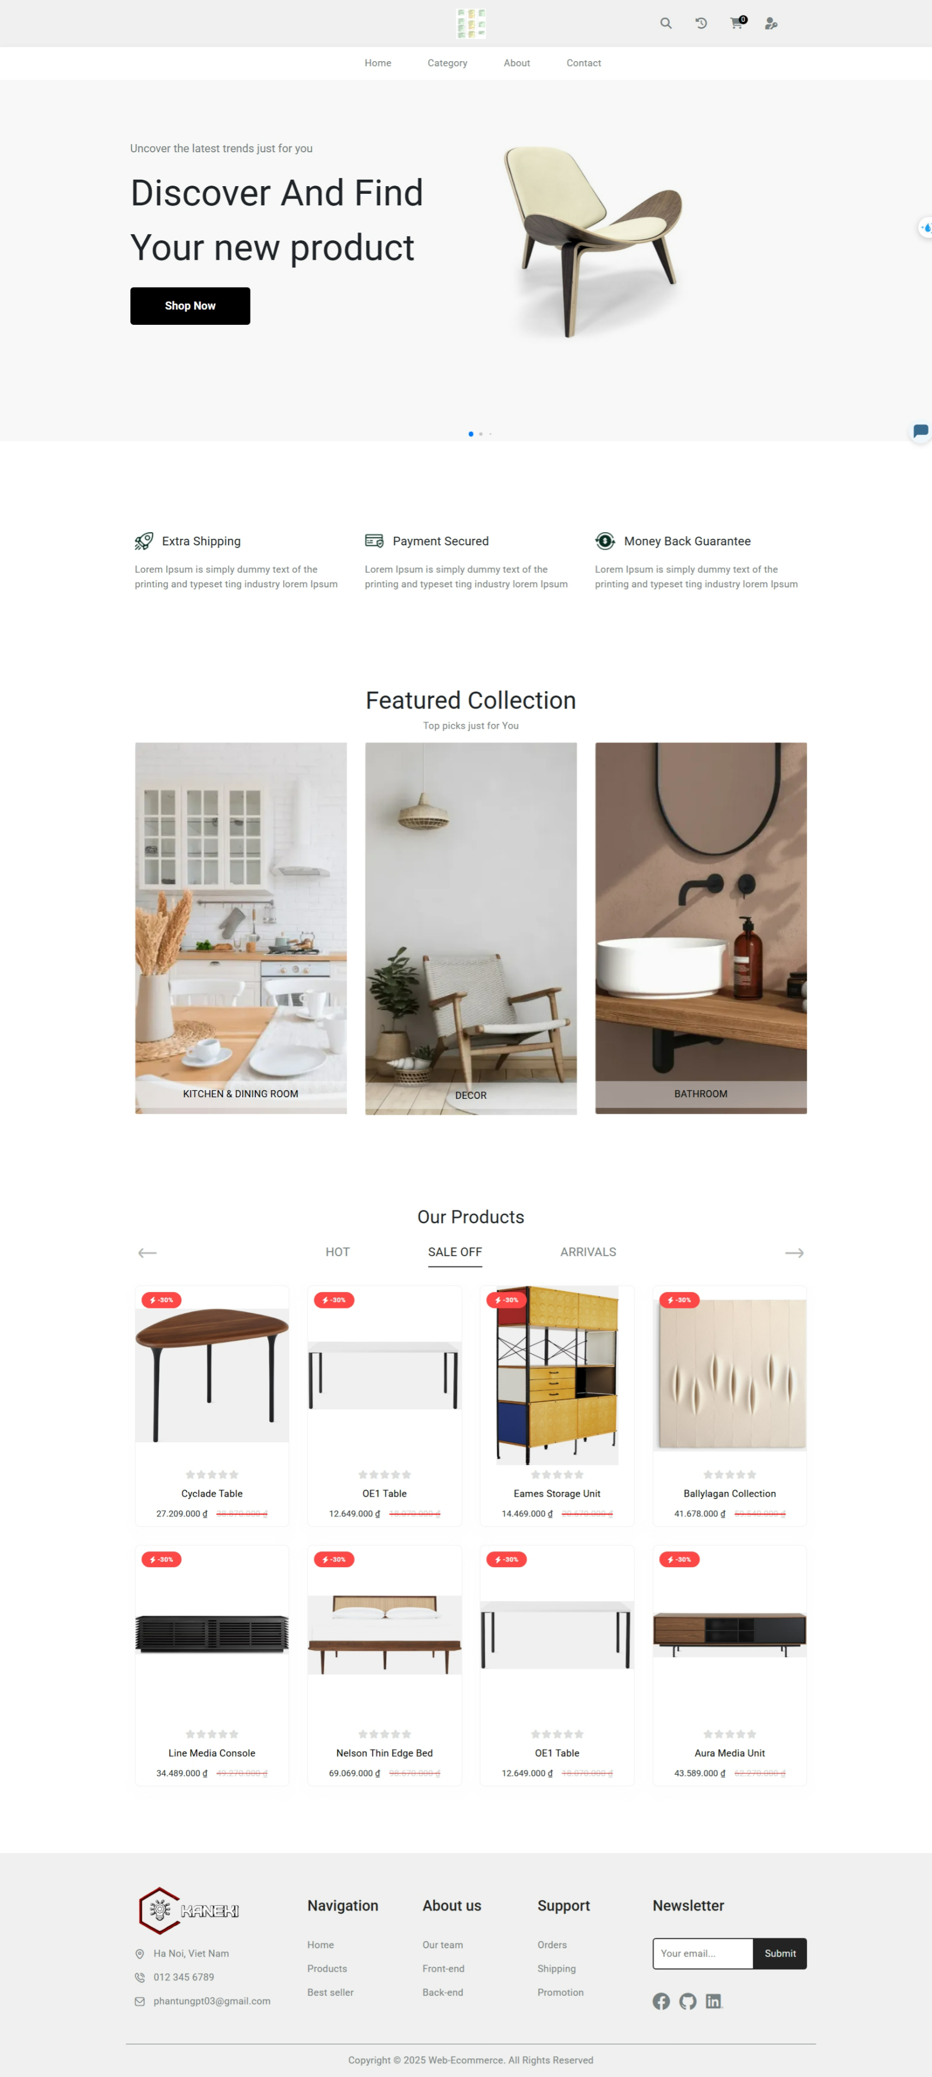

* 1. **Chat bot**

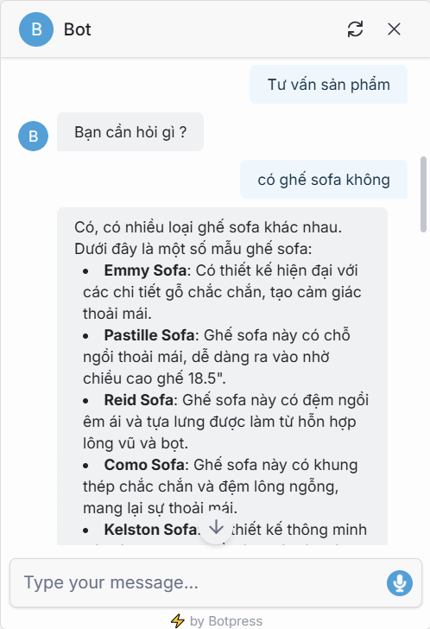

* 1. **Danh sách sản phẩm**

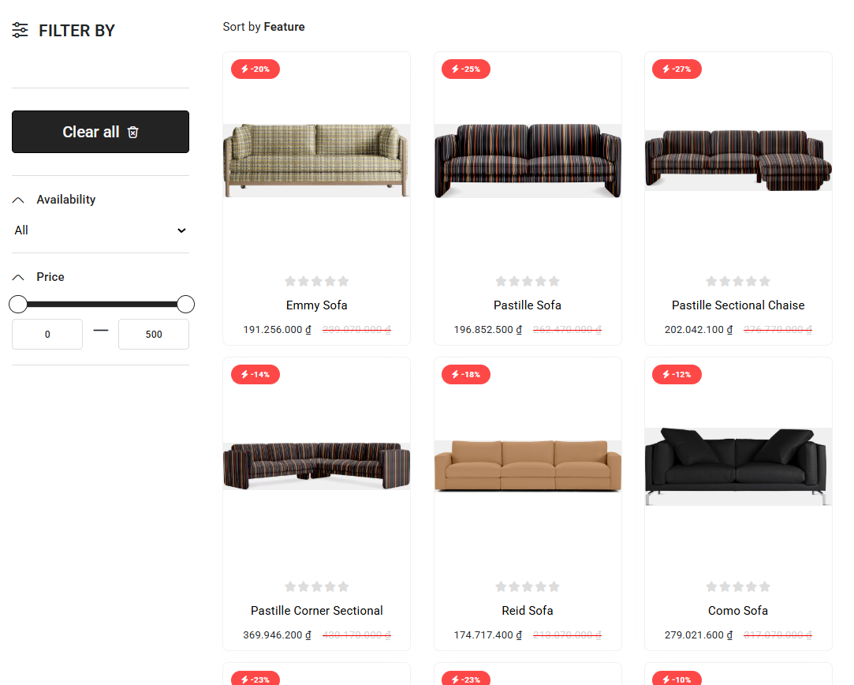

* 1. **Chi tiết sản phẩm**

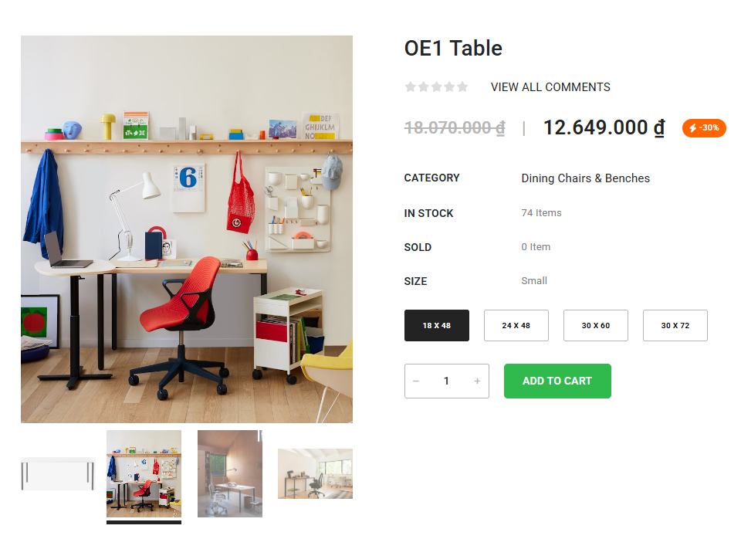

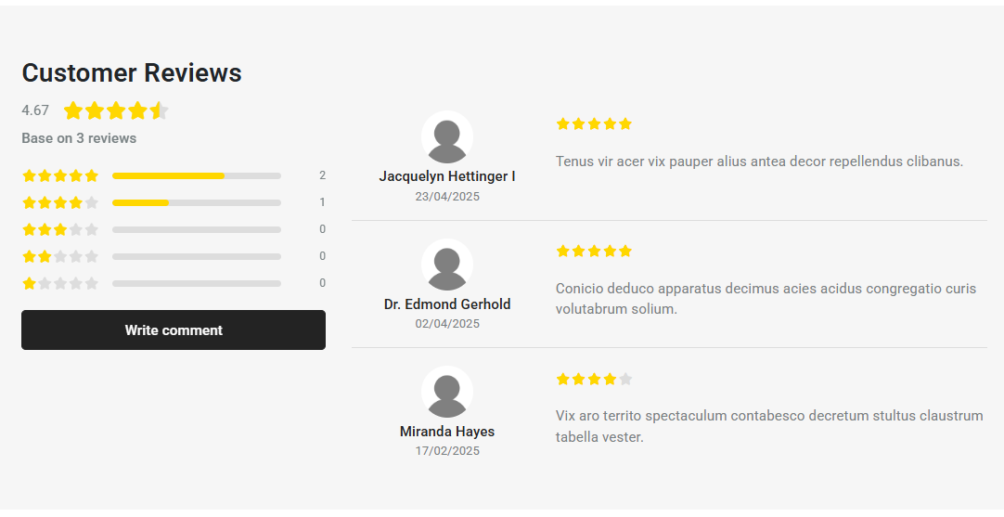

* 1. **Đăng nhập**

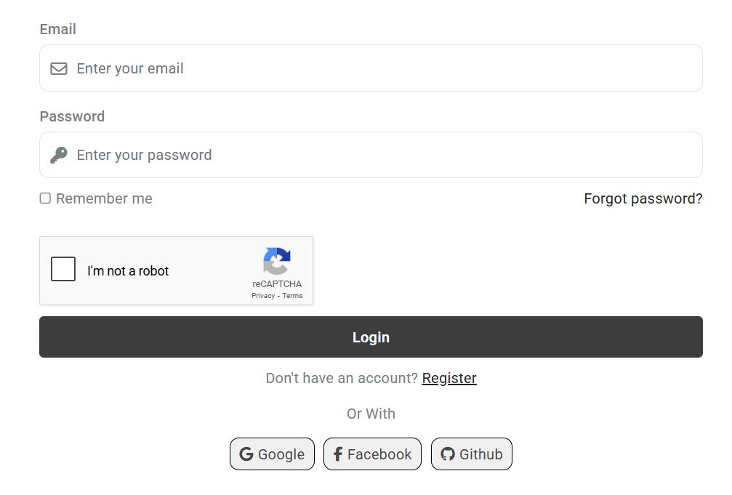

* 1. **Đăng ký**

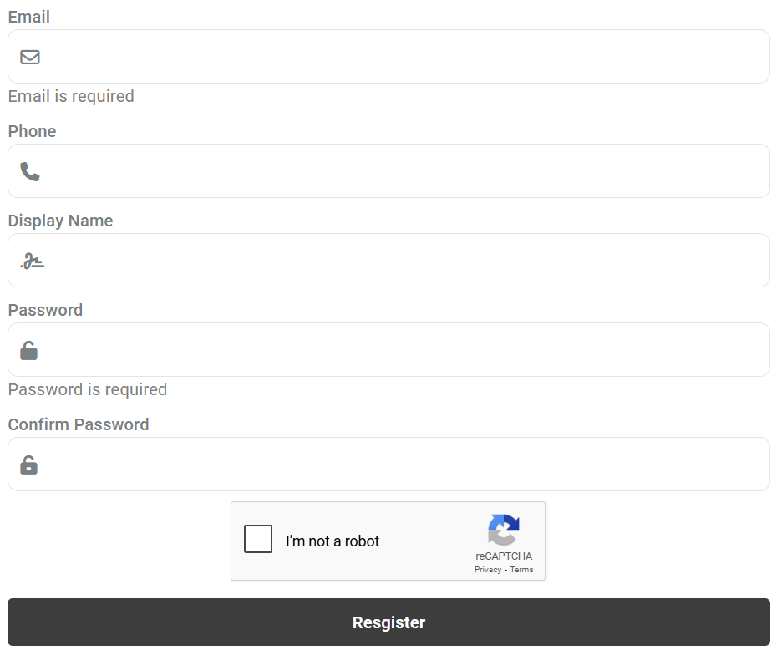

* 1. **Giỏ hàng**

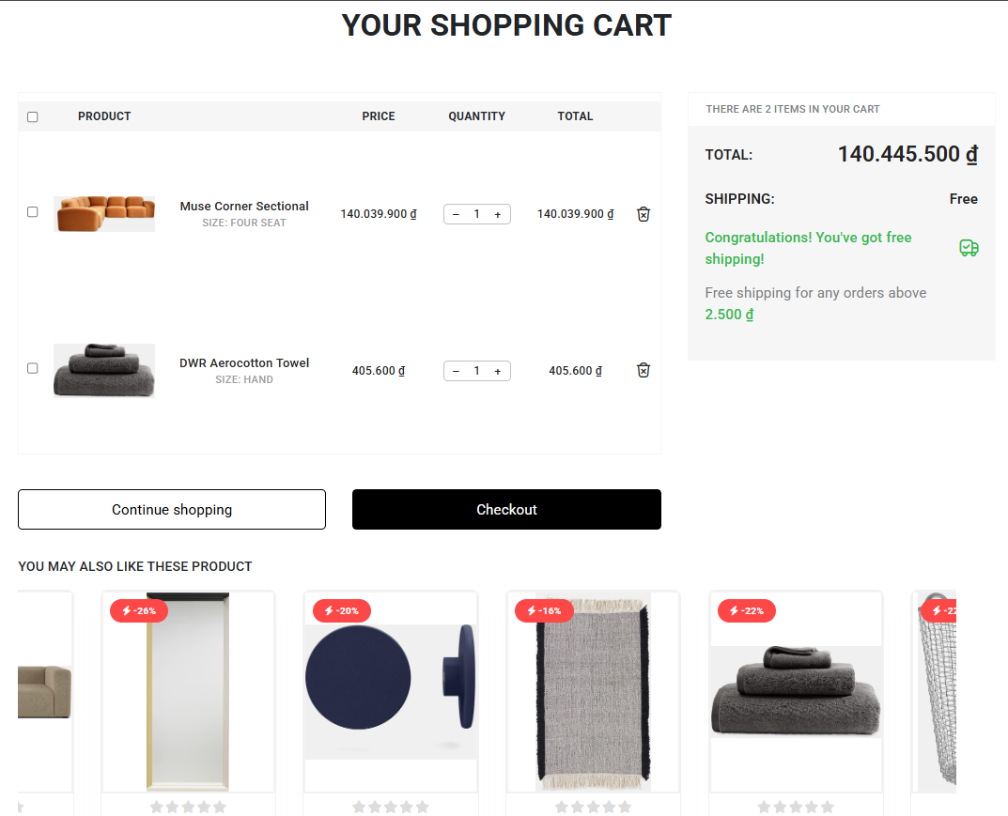

* 1. **Nhập thông tin đơn hàng + Xác nhận vị trí bản đồ**

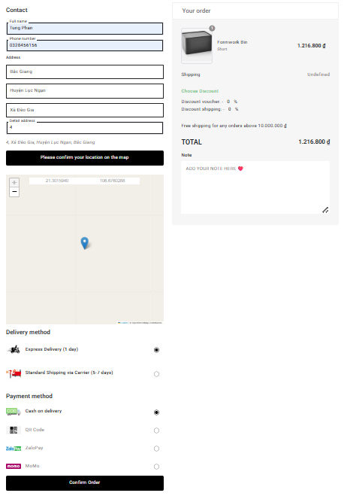

* 1. **Đặt hàng thành công**

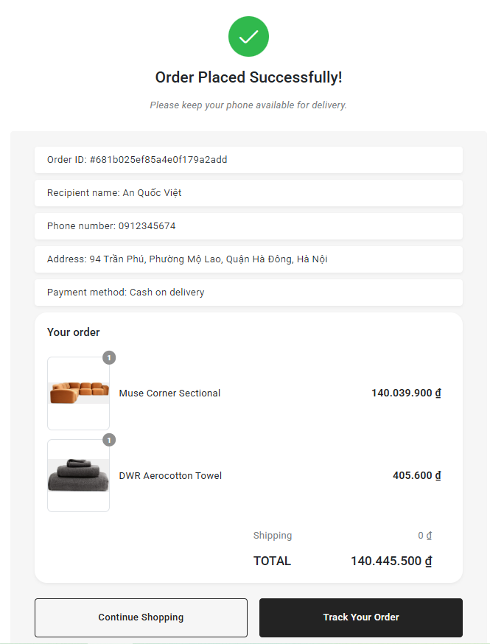

* 1. **Thanh toán bằng mã QR**

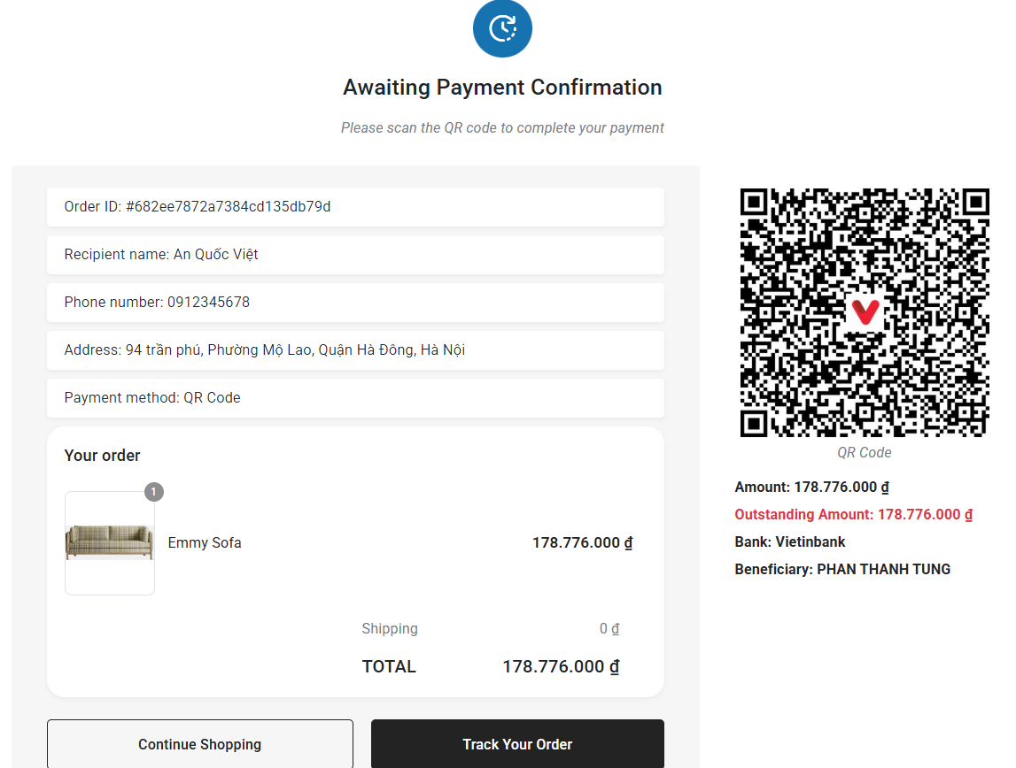

* 1. **Lịch sử đặt hàng**

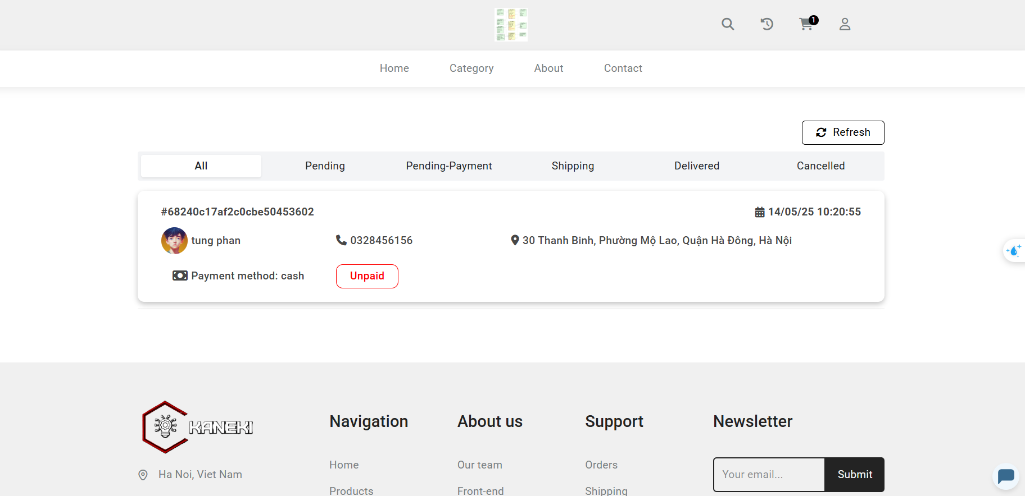

* 1. **Sử dụng mã giảm giá**

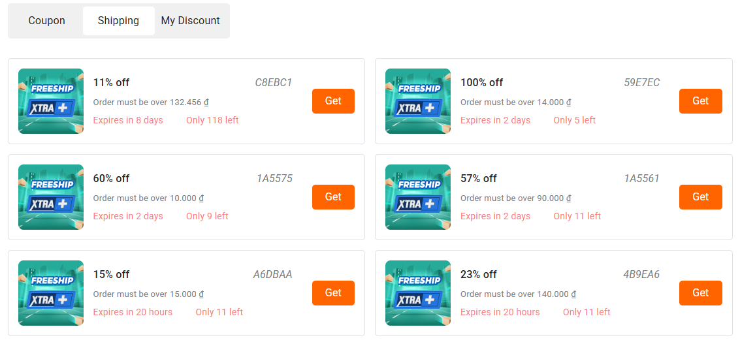

* 1. **Thông tin trang web**

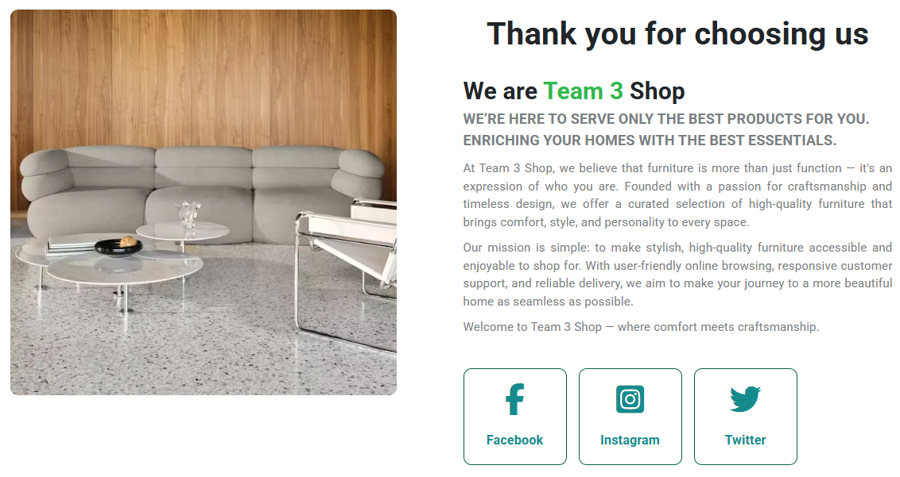

* 1. **Liên hệ với người bán**

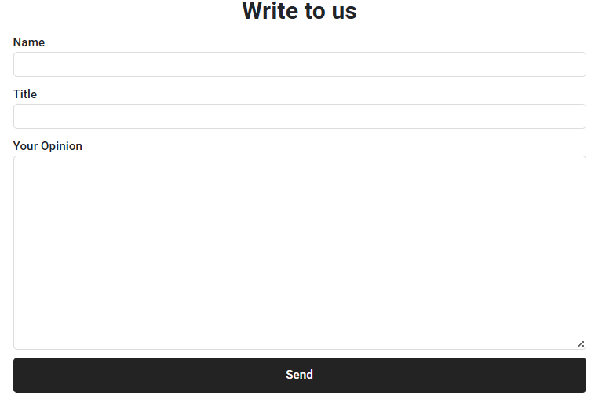

1. **Giao diện Admin**
   1. **Admin quản lý sản phẩm**

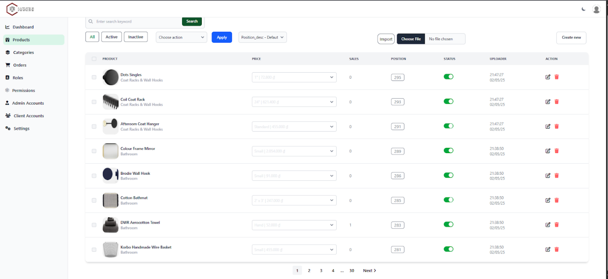

* 1. **Admin thêm sản phẩm**

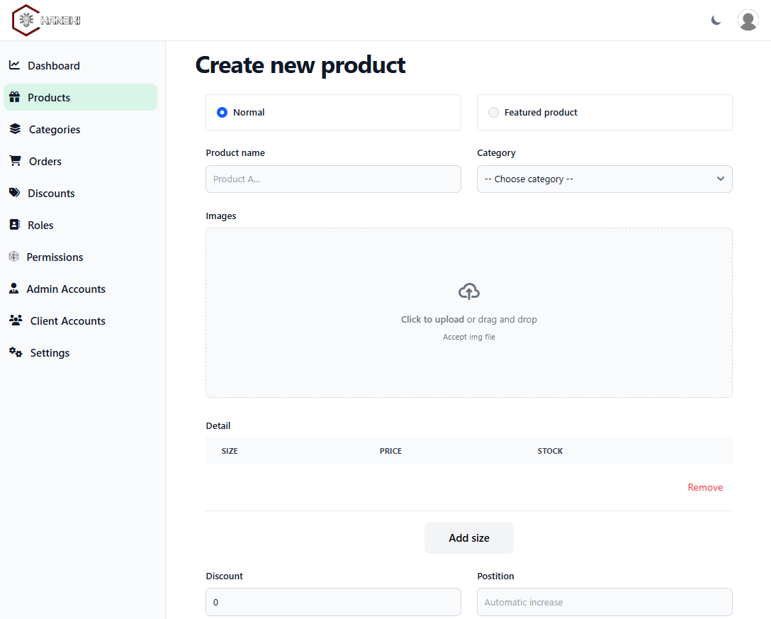

* 1. **Admin sửa sản phẩm**

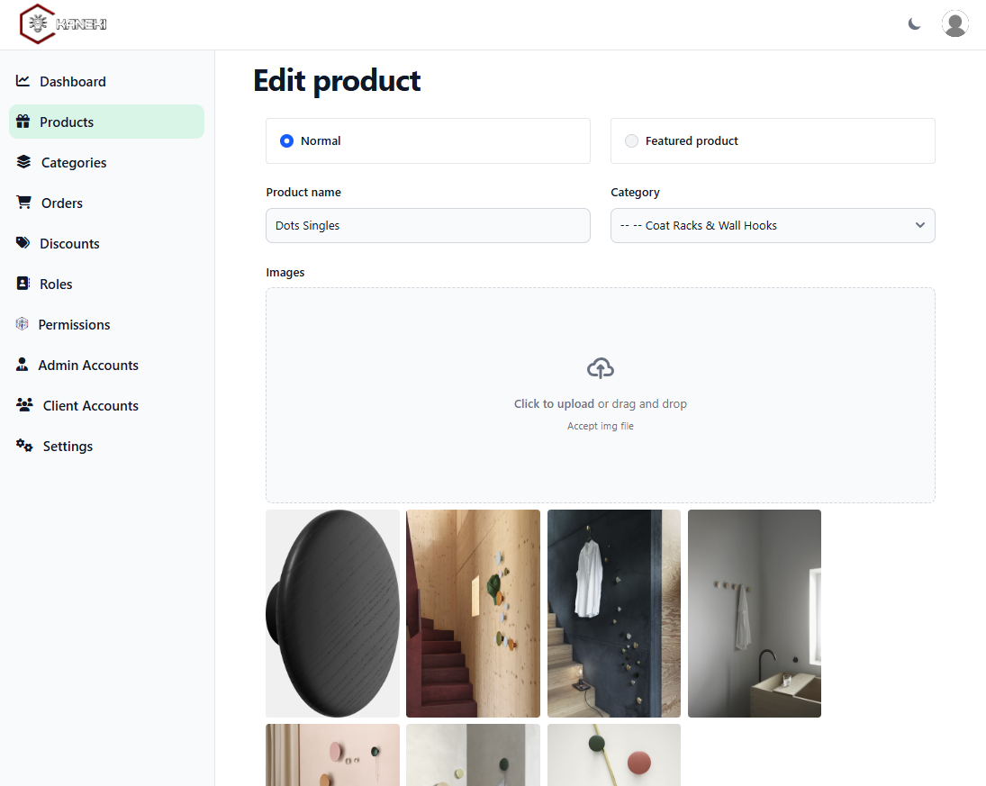

* 1. **Admin quản lý danh mục**

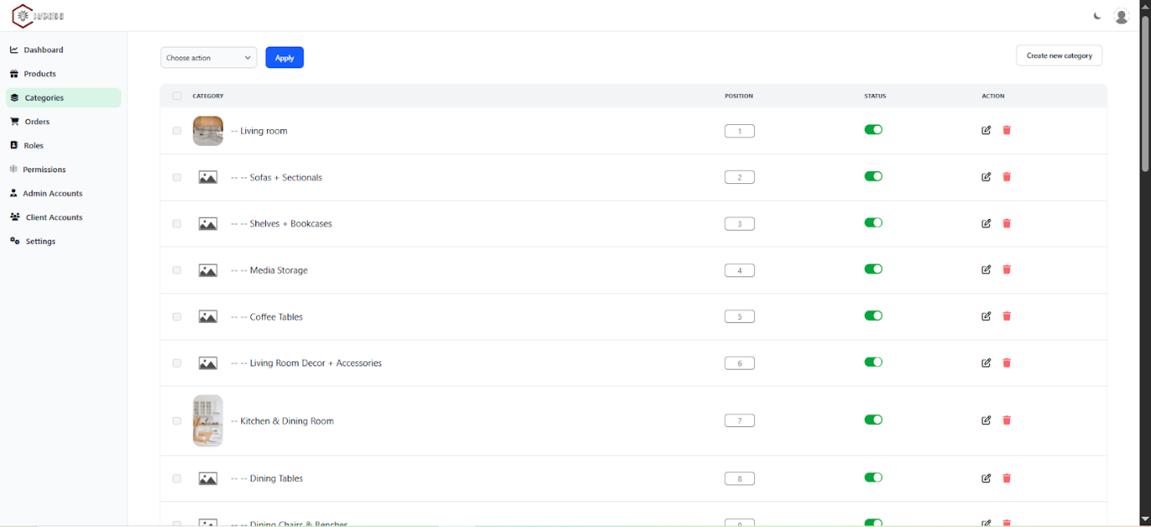

* 1. **Admin quản lý đơn hàng**

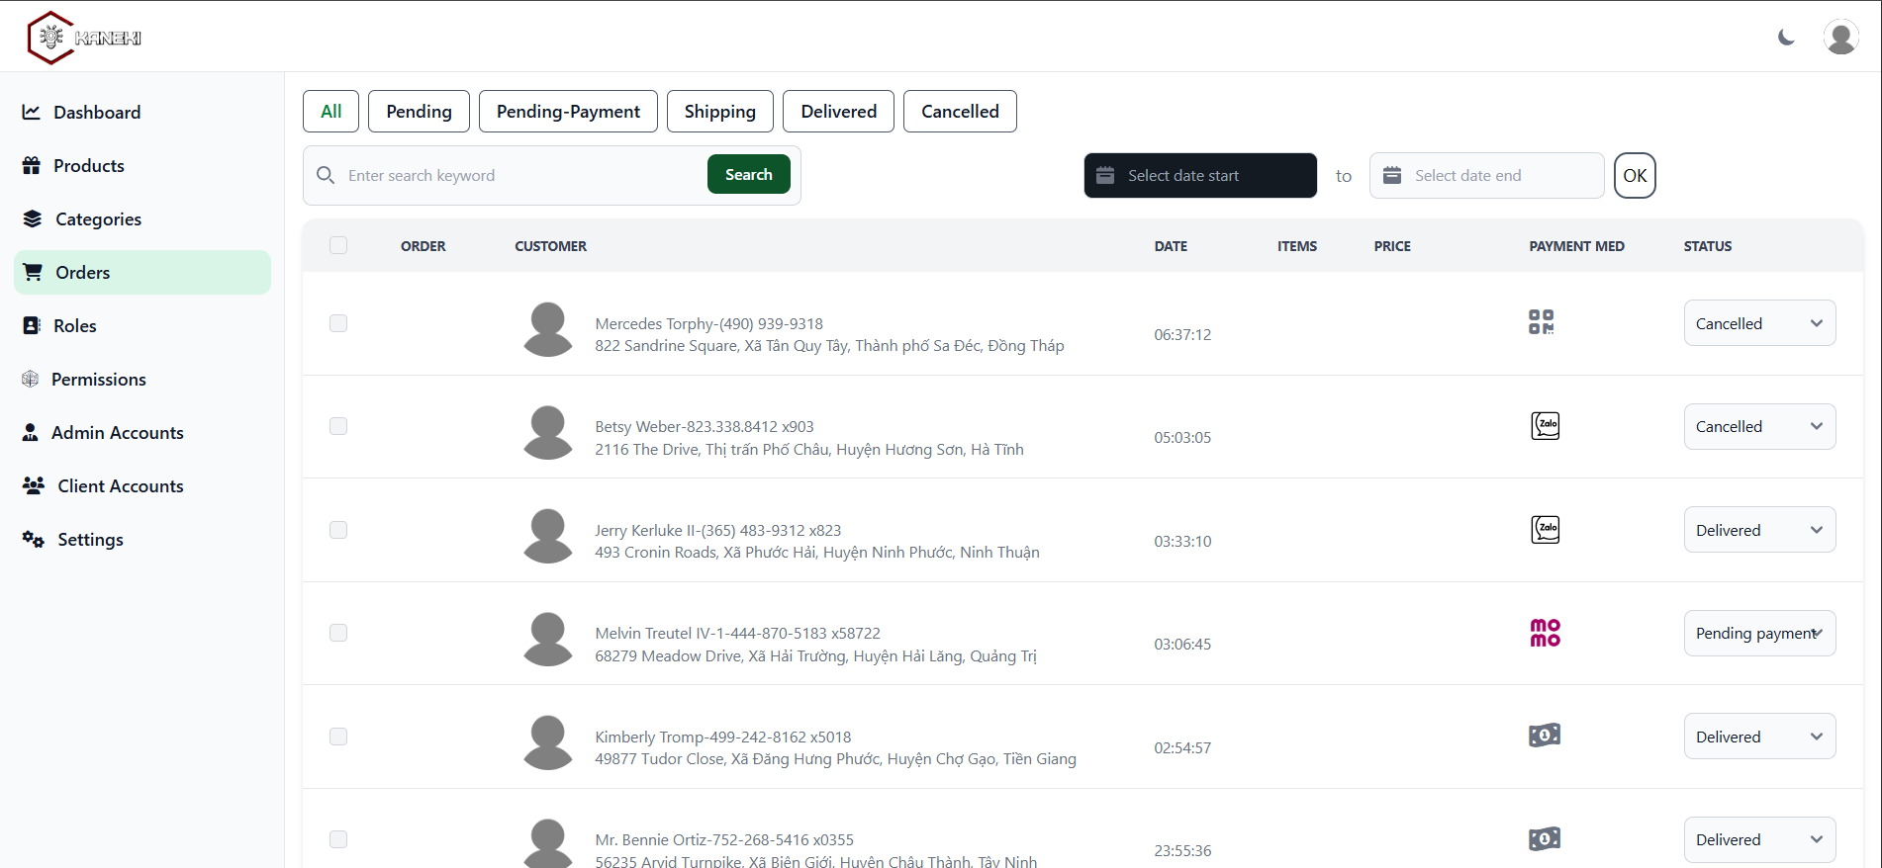

* 1. **Admin phân quyền quản trị viên**

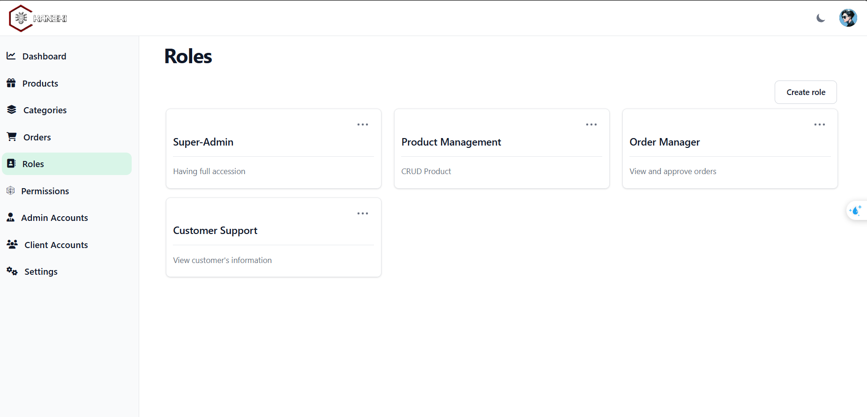

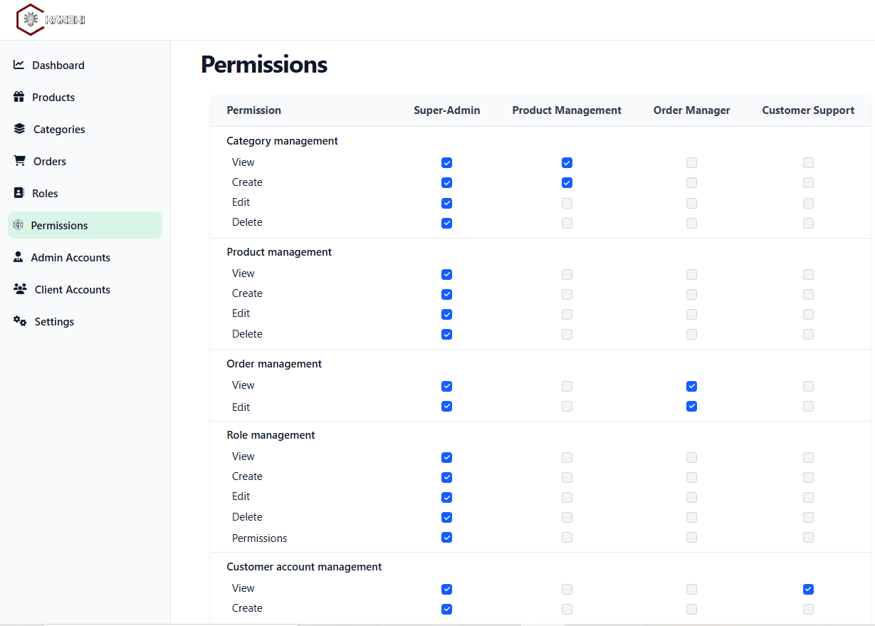

* 1. **Admin quản lý tài khoản quản trị viên**

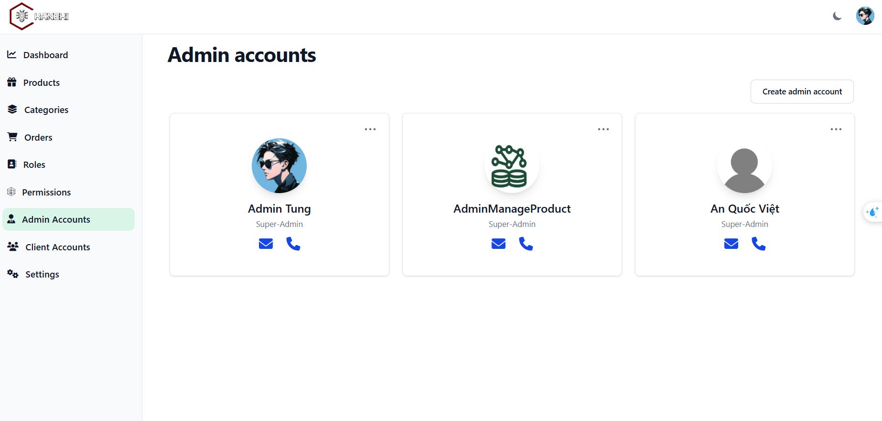

* 1. **Admin quản lý tài khoản khách hàng**

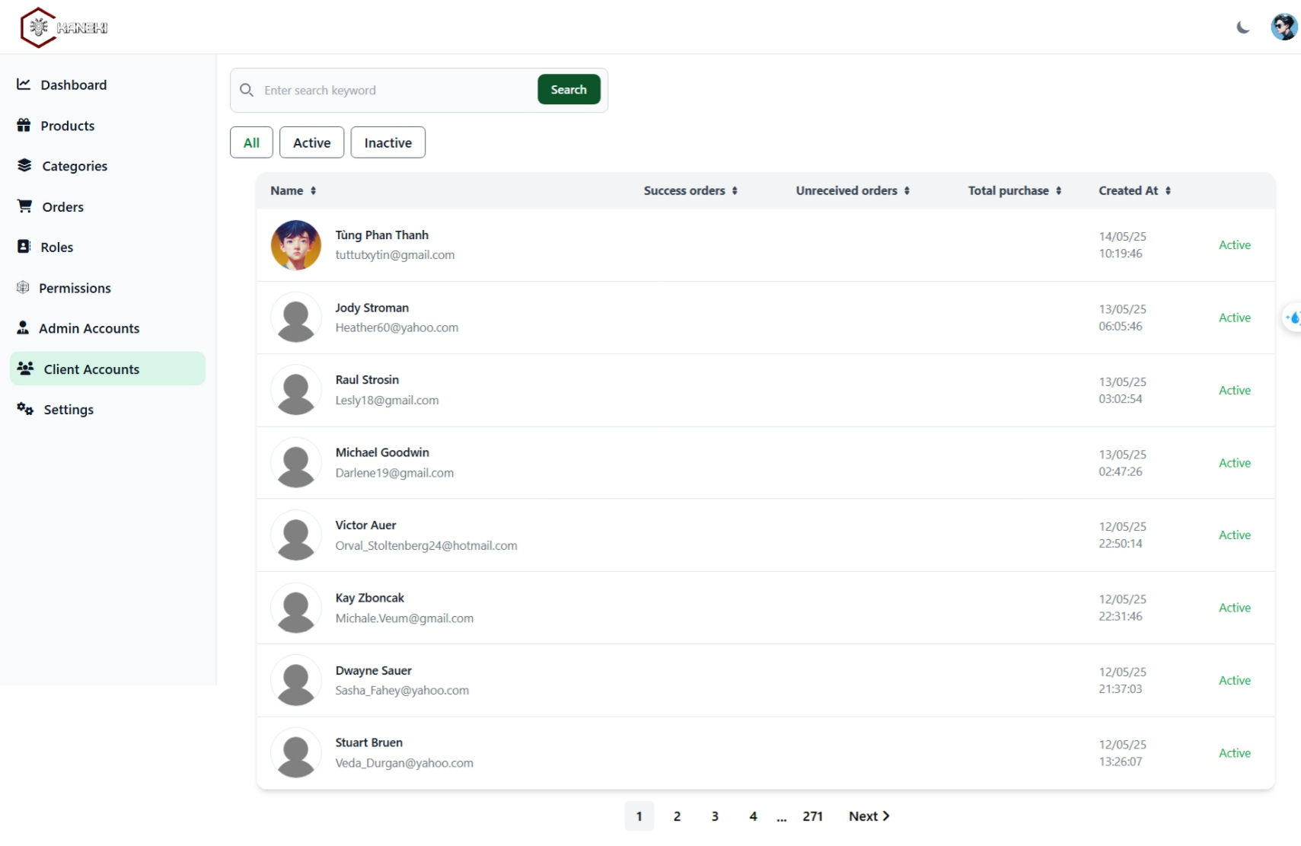

* 1. **Admin quản lý banner và cài đặt chung**

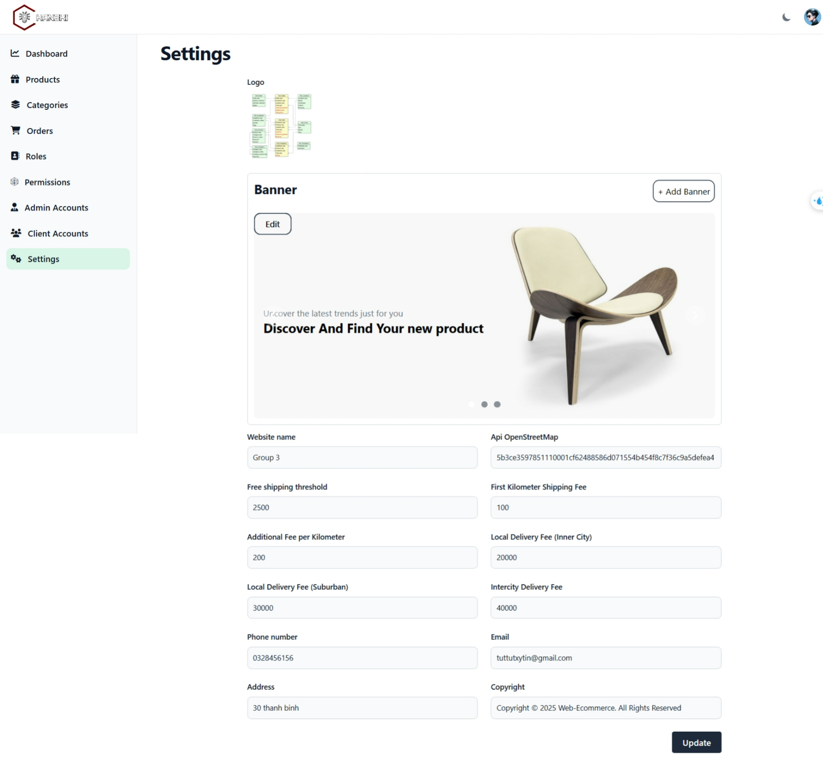

* 1. **Giao diện trang thống kê báo cáo doanh thu**

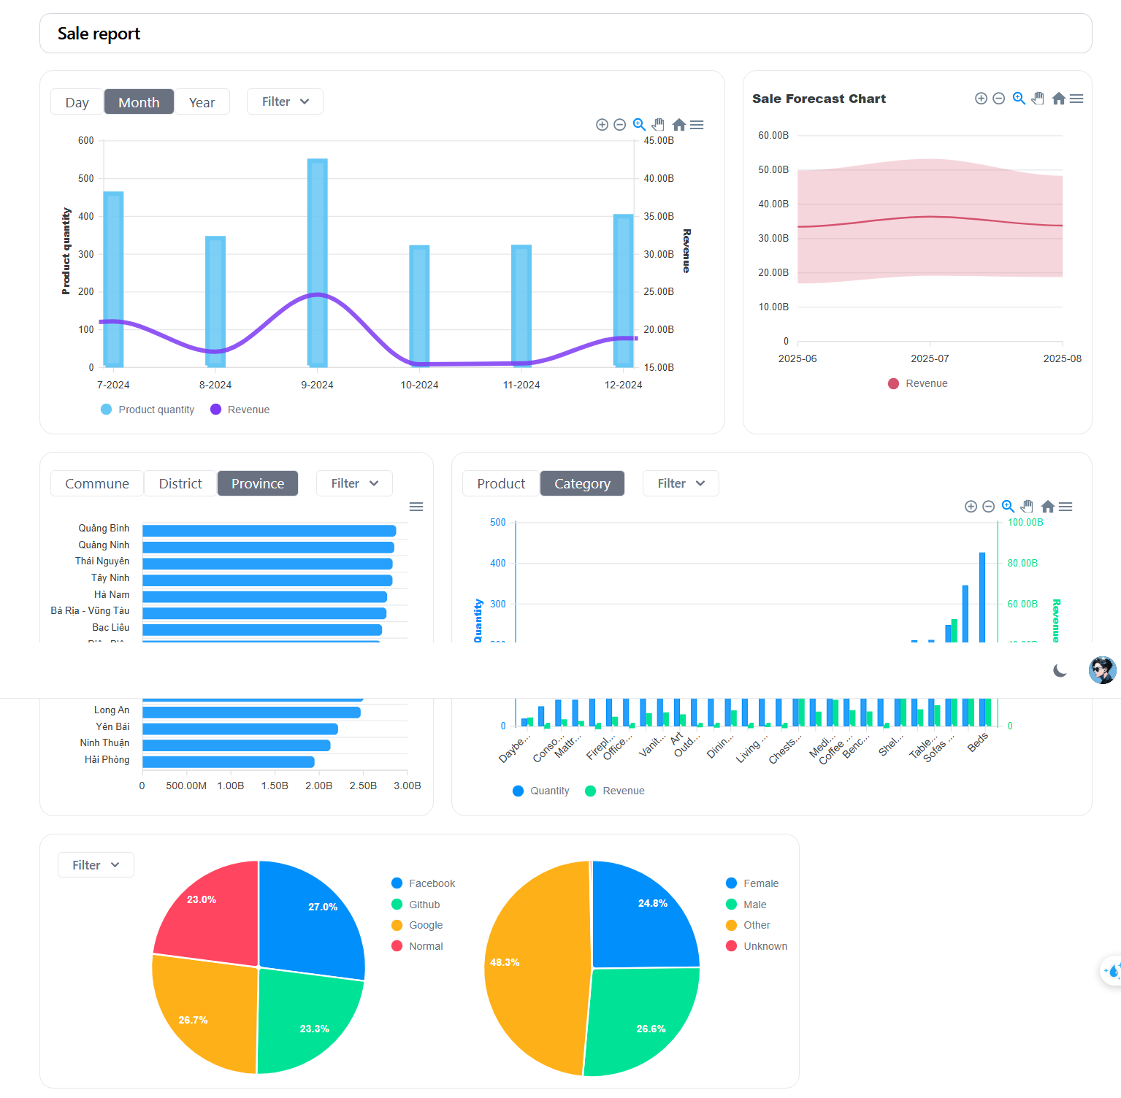

* 1. **Giao diện trang thống kê báo cáo đơn đặt hàng**

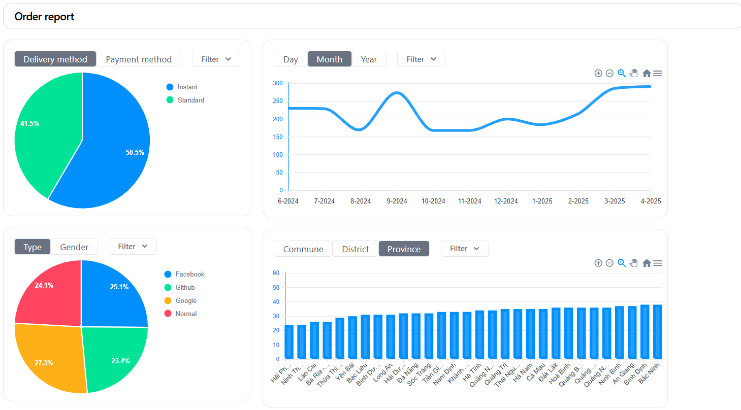

* 1. **Giao diện trang thống kê đánh giá sản phẩm**

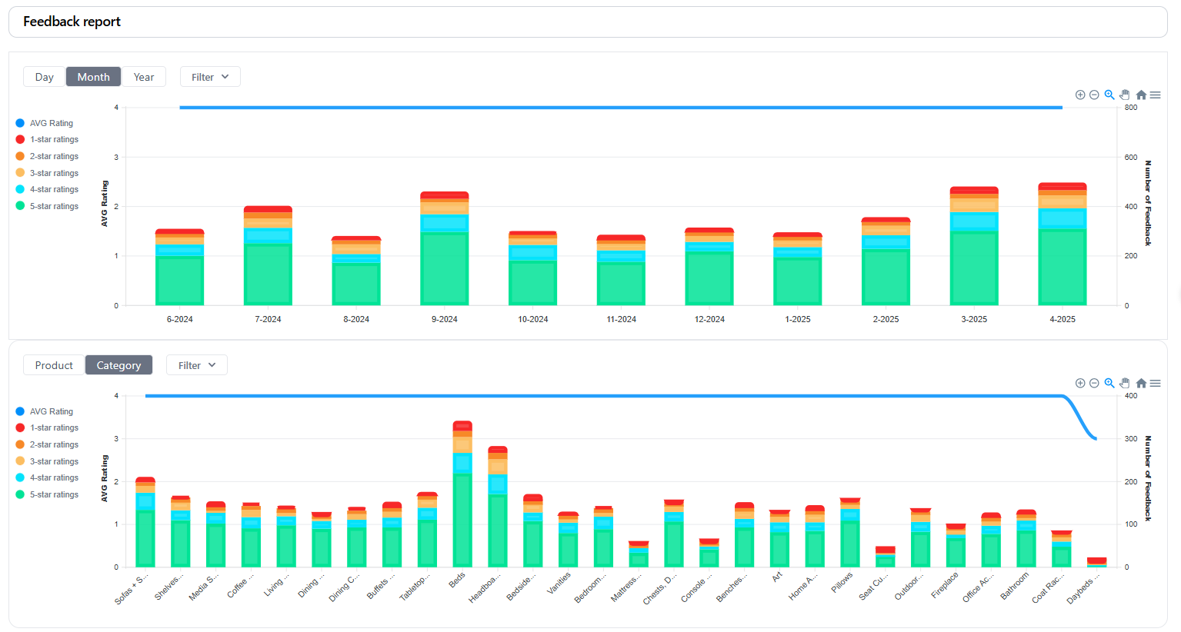

1. **KẾT LUẬN**

Nhóm đã hoàn thành website với đầy đủ các chức năng và yêu cầu bảo mật

1. **Source code**

Github: [source code](https://github.com/PhanThanhTungg/Ecommerce-Web)

1. **HƯỚNG PHÁT TRIỂN**

Phát triển giao diện người dùng

Phát triển thêm tính năng bài viết

1. **TÀI LIỆU THAM KHẢO**

* Node.js Documentation. *Node.js v20.x Official Documentation*. Truy cập tại: <https://nodejs.org/en/docs>
* Pug Template Engine. *Pug – Template Engine for Node.js*. Truy cập tại: https://pugjs.org/api/getting-started.html
* Tailwind CSS. *Tailwind CSS – Rapidly build modern websites without ever leaving your HTML*. Truy cập tại: <https://tailwindcss.com/docs>
* MongoDB Documentation. *MongoDB Manual*. Truy cập tại: <https://www.mongodb.com/docs/manual/>
* Botpress Documentation. *Botpress – Open-source Conversational AI Platform*. Truy cập tại: <https://botpress.com/docs>

1. **PHÂN CÔNG CÔNG VIỆC**

|  |  |  |
| --- | --- | --- |
| Mã sinh viên | Họ tên | Phân công |
| B21DCCN775 | Phan Thanh Tùng | Full Back end |
| B21DCCN127 | Triệu Đình Viết | Viết báo cáo, xây kho, chatbot |
| B21DCCN787 | An Quốc Việt | Full Front end |